Правители Смутного времени

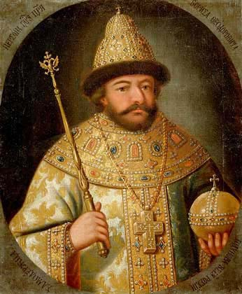
Борис Годунов
Царствование Бориса Годунова сопровождалось большими потрясениями для России. В 1601—1603 годах страну поразил жестокий голод в связи с трёхлетним неурожаем. Из-за извержения вулкана Уайнапутина, лето 1601 года выдалось исключительно сырым. Дожди лили так часто, что по словам монаха-бытописателя Авраамия Палицына, все «человецы в ужас впадоша». В середине августа было резкое похолодание, что погубило всю растительность. Старых запасов хлеба хватило лишь на скудное пропитание до весны и на новый посев. Но семена не взошли, залитые сильными дождями. Новый неурожай принес «глад великий…мроша людие, как и в поветрие моровое не мроша…».Царь Борис Годунов принимал ряд мер для уменьшения голода. Он издал указ, которым устанавливал предельную цену на продажное зерно, а уездным воеводам приказал выдавать хлеб неимущим людям из городовых осадных запасов. Голодные люди устремились в уездные города. Но хлеба на всех не хватало. Особенно много ходоков за хлебом устремилось в столицу. Царь Борис приказал оделять голодных людей по «денежке» в день, на которую в Москве можно было купить треть фунта хлеба. Но и в Москве хлеба на всех прибывших не хватало. Тела умерших от голода сотнями валялись на улицах. За два года и четыре месяца в Москве было схоронено 127000 умерших.
Памятный в русском народе голод 1601—1603 годов не прошел бесследно для народного сознания. «Быть беде», — говорили в народе. И она пришла. В 1603 году под Москвой вспыхнуло восстание бедняков во главе с Холопко. Войскам Годунова с трудом удалось его подавить.

